**COLÉGIO ESTADUAL DE EDUCAÇÃO PROFISSIONAL**

**PEDRO BOARETTO NETO**

**CURSO TÉCNICO EM INFORMÁTICA**

**PEDRO JOSÉ CALDAS FREITAS**

**URBANIZE IT!**

**CASCAVEL - PR**

**2024**

**PEDRO JOSÉ CALDAS FREITAS**

**URBANIZE IT!**

Projeto de Desenvolvimento de Software do Curso Técnico em Informática do Colégio Estadual de Educação Profissional Pedro Boaretto Neto – Cascavel, Paraná.

Orientadores: Profª Aparecida S.Ferreira[1]

Prof. Reinaldo C. da Silva2

Prof. Célia K.Cabral3

**CASCAVEL - PR**

**2024**

**PEDRO JOSÉ CALDAS FREITAS**

**URBANIZE IT!**

Este Projeto de Conclusão de Curso foi julgado e aprovado pelo Curso Técnico em Informática do Colégio Estadual de Educação Profissional Pedro Boaretto Neto.

Cascavel, Pr., xx de Xxxxx de 2023

**COMISSÃO EXAMINADOR**

|  |  |
| --- | --- |
| ______________________________  Profª. Aparecida da S. Ferreira1  Especialista em Tecnologia da Informação  *Faculdade de Ciências Sociais Aplicadas de Cascavel*  Orientadora | ______________________________  Prof. Reinaldo  Web Design |
| ______________________________  Profª. Célia Kouth Cabral  Pós-graduada em Sistemas Distribuídos JAVA.  Universidade Tecnológica Federal do Paraná - UTFPR  Banco de dados | ______________________________  Profª Ana Cristina Santana  Especialista em Gestão e Docência no ensino superior, médio e técnico.  Coordenadora de curso |
|  |  |

Sumário

# INTRODUÇÃO

Na contemporaneidade dos negócios, os softwares vem sido uma ferramenta crucial nos últimos anos como uma máquina de sofisticação profissional. A internet também tem sido outro fator importante na área, agregando conhecimento na área. De acordo com:

“A revolução digital das duas últimas décadas vem permitindo cada vez mais que os profissionais de projeto se aproximem do objeto projetado. ” (VILLANOVA, 2014):

Com tecnologias web e navegadores, é possível criar ferramentas hoje que ocupem menos espaço no computador do estudante ou arquiteto, como vemos no Exati ou StreetMix. Graças a aprimoramentos de linguagens de programação, como JavaScript e novas API’s, a experiência como inserido na área se tornou cada dia mais facilitado. Visto isso, o “Urbanize It!” Vem como um aprimorador dessa experiência ao mercado digital, de forma simples, porém inovadora.

O avanço dos softwares e das tecnologias digitais se tornou uma máquina de sofisticação profissional na arquitetura. A integração da internet nesse contexto tem ampliado as possibilidades de acesso a conhecimento e ferramentas, transformando a maneira como arquitetos e estudantes se relacionam com o design e a produção arquitetônica.

De acordo com KOURY (2009), as tecnologias digitais desempenham um papel fundamental na evolução da prática arquitetônica, oferecendo novas formas de visualização e modelagem. Contudo, com a crescente demanda por eficiência e inovação, surge a necessidade de explorar ainda mais essas ferramentas. A utilização de tecnologias web, como o Exati e o StreetMix, ilustra como é possível desenvolver aplicativos que não apenas economizam espaço no armazenamento dos dispositivos, mas também potencializam o processo criativo.

Diante desse cenário, é essencial investigar como essas inovações digitais podem ser melhor integradas ao ensino e à prática da arquitetura, buscando entender suas limitações e potencialidades. Assim, a questão central que se coloca é: de que maneira as tecnologias digitais e web podem ser utilizadas para aprimorar a formação e a atuação profissional dos arquitetos no contexto contemporâneo?

## Apresentação do Problema

Para a resolução da indagação, deverá ser produzido o Urbanize It!, um site de mobilidade urbana que tem como propósito alternativas urbanísticas para os congestionamentos nas cidades brasileiras.

# 2 OBJETIVOS

O Objetivo geral desse projeto é solucionar problemas urbanísticos e de mobilidade urbana no Brasil, trazendo assim:

* Ênfase na interatividade entre o arquiteto, criador do projeto, para o usuário que consome o resultado, gerando uma experiência de design positiva (UX) para tal.
* Ferramentas de duplicação, sinalização, mão única, túneis e viadutos interagindo com o Google Maps.
* Ser o mais minimalista possível para que usuários comuns também possam sugerir projetos e enviar tais modelos em fóruns e redes sociais interessadas.
* Gerar imagens bem detalhadas, para que não haja dúvidas ao usuário sobre o produto.

# METODOLOGIA

De acordo com FACHIN (2001), consiste em investigar coisas ou fatos e explicá-los segundo suas semelhanças e suas diferenças. Geralmente, o método comparativo aborda duas séries ou fatos de natureza análoga, tornados de meios sociais ou de outra área do saber, a fim de se detectar o que é comum a ambos. Ao explicar fenômenos, fatos, objetos etc., o método comparativo permite a análise de dados concretos e, então, a dedução dos elementos constantes, abstratos e gerais. É um método que propicia investigações de caráter indireto.

O Modelo Entidade-Relacionamento é um modelo de alto nível, independente do SGBD (Sistemas Gerenciadores de Bancos de Dados), que representa o problema a ser modelado. A notação que será utilizada para a representação deste modelo é o DER (Diagrama Entidade-Relacionamento), exemplificado na Figura 1, onde os retângulos representam as entidades (elementos do domínio do problema) e os losangos representam os relacionamentos entre estas entidades HEUSER( 2004). Entidades ainda são descritas através de atributos e devem possuir uma chave primária (ou Primary Key-atributo ou conjunto de atributos que identificam unicamente uma instância em uma entidade, e que não podem receber um valor nulo). A Figura 1representa que uma instância da Entidade A está associada a zero (opcional) ou mais instâncias da Entidade B. Por outro lado, uma instância da Entidade B está associada a uma (obrigatoriedade), e somente uma, instância da Entidade A. A este par de elementos chama-se cardinalidade, onde o primeiro elemento indica a participação (opcional ou obrigatório) do relacionamento, enquanto o segundo representa o grau do relacionamento (um ou muitos). Naturalmente, existem outros elementos utilizados na construção deste diagrama, como agregação, relacionamento ternário (ou de maior grau), auto-relacionamento e generalização/especialização, que serão apresentados posteriormente.

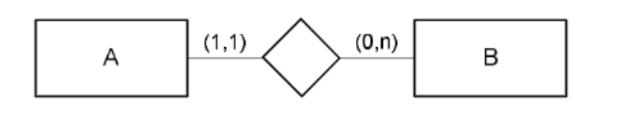

Figura 1. Notação do Diagrama Entidade-Relacionamento

# 4 REFERENCIAL TEÓRICO

A **Linguagem de Marcação de Hipertexto** (**HTML**), de acordo com ANDREI L. (2023), editor da Hostinger, um dos maiores sites sobre programação do país, é uma linguagem de computador que compõe a maior parte das páginas da internet e dos aplicativos online.

Conforme DOMKE (2024), CEO da empresa, **GitHub** é uma plataforma baseada em nuvem onde você pode armazenar, compartilhar e trabalhar junto com outras pessoas para escrever código.

**MySQL,** em concordância com MAGALHÃES e PORTUGAL(2024),é um sistema de gerenciamento de banco de dados relacional (SGBD) de código aberto que utiliza a linguagem SQL (Structured Query Language) para acessar, adicionar, modificar e deletar dados.

**PHP** é uma linguagem de script embutida no HTML. Segundo LERDORF (2024), criador da primeira versão do software, muito da sua sintaxe é emprestada de C, Java e Perl com algumas características específicas do PHP adicionadas. O objetivo da linguagem é permitir que desenvolvedores web escrevam páginas geradas dinamicamente de forma rápida.

Em conformidade comARIANE G. (2024), **CSS** é a sigla para o termo em inglês Cascading Style Sheets que, traduzido para o português, significa Folha de Estilo em Cascatas.

**JavaScript,** de acordo com GRILLO e FORTES, ambos bacharéis de Ciência da Computação na USP, é uma linguagem de programação de propósito geral, dinâmica e possui características do paradigma de orientação a objetos. Ela é capaz de realizar virtualmente qualquer tipo de aplicação, e rodará no browser do cliente.

# 5 DOCUMENTAÇÃO do projeto

Para EBY (2022), “[...] O planejamento de projeto de tecnologia da informação, ou planejamento de projeto de TI, é o esforço que uma equipe faz no início de um projeto para garantir que o trabalho avance bem. Essas etapas também ajudam a garantir que o projeto cumpra seu prazo e metas gerais”. Tendo um total 13 etapas a serem seguidas, sendo elas:

* Uma reunião inicial para discutir as expectativas sobre o projeto,
* Assegurar-se de ter a adesão e o envolvimento da liderança,
* Criar um termo de abertura que inclua os objetivos,
* Estabelecer uma prova de princípio,
* Estabelecer um orçamento para o projeto,
* Estabelecer um escopo,
* Criar um plano de gerenciamento de projetos
* Definir os papeis de cada pessoa envolvida no projeto desde o início,
* Decida a melhor metodologia para o projeto,
* Um plano para ter reuniões regularmente,
* Estabelecer as especificações do produto,
* Compreenda e aborde riscos técnicos e outros riscos,
* Obtenha feedback do usuário com antecedência e frequência;

Ciclo de vida: Segundo o site REDHAT (2019). “[...] Gerenciamento do ciclo de vida do sistema de TI refere-se à administração de um sistema, desde o provisionamento, as operações e até a desativação. Todos os sistemas, recursos e cargas de trabalho de TI têm um ciclo de vida. Com o gerenciamento do ciclo de vida, você pode:

* Criar sistemas confiáveis de modo automatizado e escalável.
* Monitorar e controlar todos os sistemas, ativos e subscrições.
* Verificar a consistência dos sistemas por todo o ciclo de vida.
* Descontinuar o uso de sistemas e recursos quando não forem mais necessários [...]”.

**CLICLO DE VIDA DE SISTEMA**

**FALTA UM TEXTO**

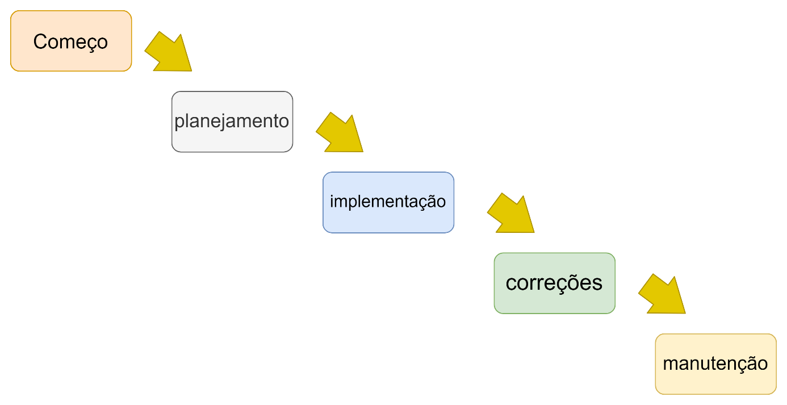

Fonte: FREITAS, P. J. C., 2024

## 5.1 Requisitos

**FALTA UM TEXTO**

## 5.1.1 Requisitos funcionais

**FALTA UM TEXTO**

|  |  |  |
| --- | --- | --- |
| ID | REQUISITO FUNCIONAL | DESCRIÇÃO |
| RF01 | CADASTRO USUARIO | Local onde o Usuário digitará suas informações para ser cadastrado no sistema |
| RF02 | LOGIN DO USUARIO | O Usuário digitará seu email e senha cadastrados para logar no site |
| RF03 | FORMULAÇÃO DO MAPA E TERRENO | Usuário pode criar o modelo se baseando em determinada localidade do mundo. |
| RF04 | FORMULAÇÃO DA PROPOSTA URBANÍSTICA | Aqui estaria o enfoque principal do software produzido. Usuário pode, através de uma interface, criar um modelo viário de várias formas, sejam ruas, avenidas ou rodovias. A simulação da sua largura, altura, e detalhes como postes, fiações, calçadas, elevados, túneis, vegetação, ciclovias, idem. |
| RF05 | LEVANTAMENTO DE DADOS | Será retirado informações de forma precisa, seja através da experiência do usuário ou levantado por estudos e respectivas estatísticas. O modelo DNIT será definido de acordo com o sujeito. |
| RF06 | SALVAMENTO DO ARQUIVO | Usuário pode salvar documento em .jpg ou .png |
| RF07 | EXCLUSÃO DE USUÁRIO | Administrador pode ter o total comando de excluir usuários |
| RF08 | CONTATO | Cliente pode entrar em contato com o criador ou mesmo oferecer uma proposta de aprimoramento do projeto |

Fonte: FREITAS, P. J. C., 2024

### **5.1.2 Requisitos não funcionais**

**FALTA UM TEXTO**

|  |  |  |
| --- | --- | --- |
| ID | REQUISITO FUNCIONAL | DESCRIÇÃO |
| RF01 | RESPONSIVIDADE | O sistema pode ser usado em computadores e desktops. |
| RF02 | REALISTA | O modelo inferido procurará estar com maior acordo possível com o terreno apresentado. |
| RF03 | SEGURANÇA | O sistema requer uma senha de seis dígitos para seu acesso. |
| RF04 | USABILIDADE | Pode ser utilizado com todas as idades |
| RF05 | CONFIABILIDADE | As informações pessoais do usuário estão protegidas |

Fonte: FREITAS, P. J. C., 2024

## Diagrama de Contexto

**FALTA UM TEXTO**

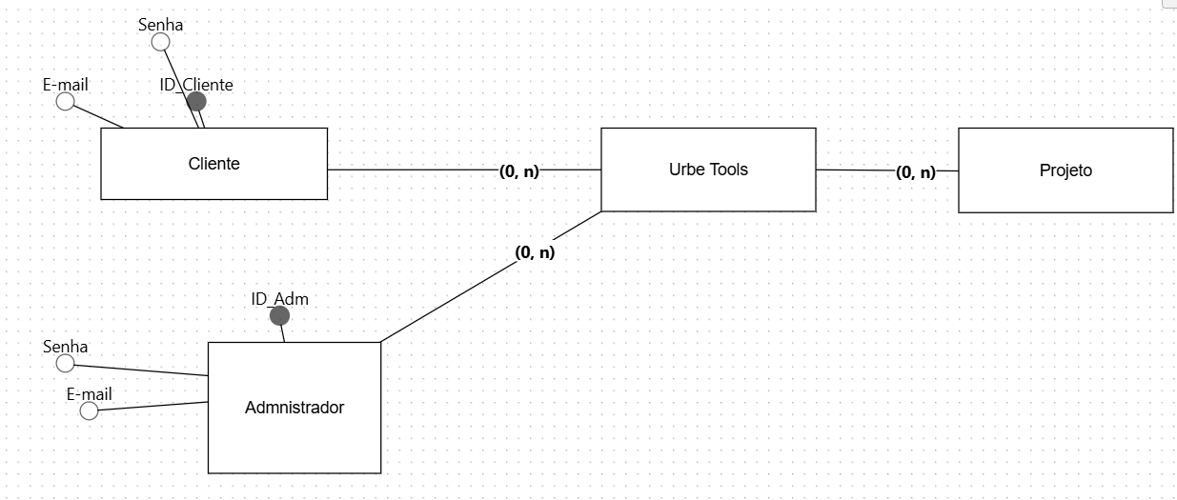

Fonte: FREITAS, P. J. C., 2024

## Diagrama de Fluxo de dados

**FALTA UM TEXTO**

FALTA DIAGRAMA

## Diagrama de Entidade e relacionamento

**FALTA UM TEXTO**

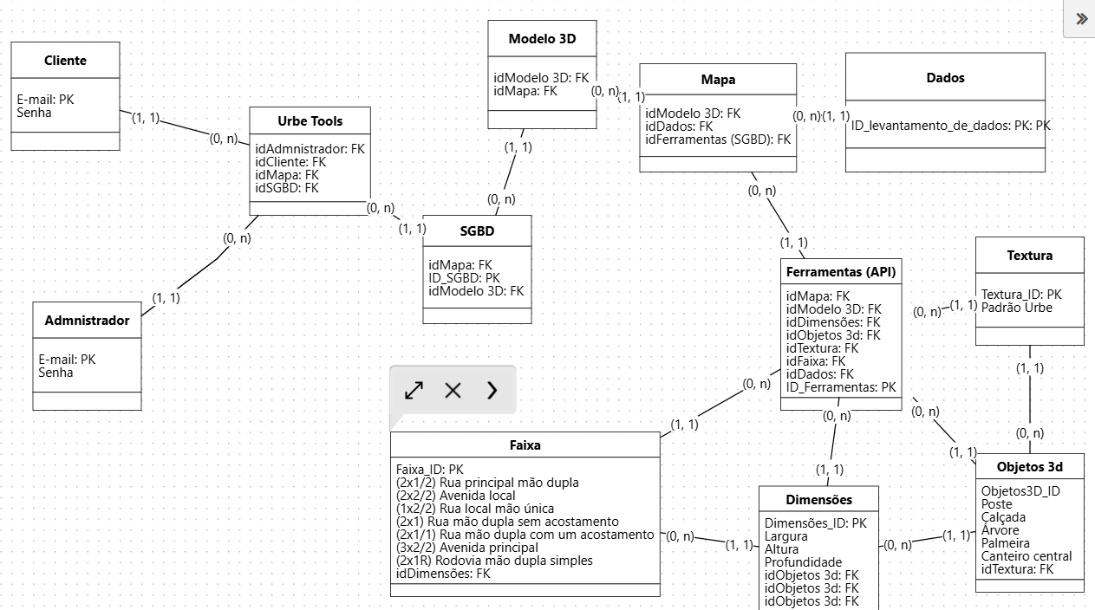

Fonte: FREITAS, P. J. C., 2024

## Dicionário de Dados

**Fonte: O autor, 2022**

## Diagrama de Caso de Uso

**Fonte: O autor, 2022**

DIAGRAMA 02

**Fonte: O autor, 2022**

### Cadastrar

### Logar

### Cadastro de funcionário/profissional

### Consultar profissionais

### Agendamento

## Diagrama de Classe

**Fonte: O autor, 2022**

## Diagrama de Sequência

**Fonte: O autor, 2022**

## Diagrama de Atividade

**Fonte: O autor, 2022**

# Telas

# Conclusão

# REFERÊNCIAS

ANDREI L.. Hostinger (ed.). **O Que é HTML: O Guia Definitivo para Iniciantes**. 2023. Disponível em: https://www.hostinger.com.br/tutoriais/o-que-e-html-conceitos-basicos. Acesso em: 22 set. 2024.

ARIANE G.. Hostinger (ed.). **O que é CSS? Guia Básico para Iniciantes**. 2022. Disponível em: https://www.hostinger.com.br/tutoriais/o-que-e-css-guia-basico-de-css. Acesso em: 22 set. 2024.

FACHIN, O. **Fundamentos de Metodologia: Noções Básicas**. São Paulo: Editora Atlas, 2001.

GRILLO, Filipe Del Nero; FORTES, Renata Pontin de Mattos. **Aprendendo JavaScript.** 2008. Disponível em: https://repositorio.usp.br/directbitstream/4cd7f9b7-7144-40f4-bfd0-7a1d9a6bd748/nd_72.pdf. Acesso em: 16 set. 2024.

HEUSER, C.A. Projeto de banco de dados. 5.ed. Porto Alegre : Sagra-Luzzatto, 2004

LERDORF, Rasmus (org.). **Informações Gerais**. 2024. Disponível em: https://www.php.net/manual/pt_BR/faq.general.php#faq.general. Acesso em: 20 set. 2024

MAGALHÃES, Beatriz; PORTUGAL, Daniel (ed.). **O que é e como é aplicado MySQL no mercado**. 2024. Disponível em: https://www.alura.com.br/artigos/mysql-no-mercado?srsltid=AfmBOoo0gIKpimSJLHlBYK0z0sKIisyOSFN0qlQNOhsToTW0evTdWvzK. Acesso em: 20 set. 2024.

SANTOS, Milton. **A Urbanização Brasileira**. 1993. Disponível em: https://professor.ufrgs.br/dagnino/files/santos_milton_a_urbanizacao_brasileira_1993.pdf. Acesso em: 20 set. 2024.CARLOS, Ana Fani Alessandri. **O Brasil Metropolitano.** São Paulo: Editora EdUSP, 2003

THOMAS DOHMKE (San Francisco, EUA) (org.). **Sobre o GitHub e o Git**. 2024. Disponível em: https://docs.github.com/pt/get-started/start-your-journey/about-github-and-git. Acesso em: 20 set. 2024.

VILLANOVA, Bárbara; CAMPOS, Paulo Eduardo Fonseca (comp.). **REVOLUÇÃO DIGITAL NA ARQUITETURA**. 2014. Disponível em: Acesso em: 20 set. 2024.

1. Especialista em Educação Permanente: Saúde e educação pela FioCruz – Fundação Osvaldo Cruz. Especialista em tecnologias da Informação pela UNIVEL – União Educacional de Cascavel. Pedagoga formada pela UNIPAR – Universidade Paranaense. Professora do núcleo técnico do Estado do Paraná – Ensino médio técnico.

   2Especialização em Educação Profissional Tecnológica. Faculdade Origenes Lessa, FACOL, Brasil. Especialização em Tecnologias e Educação a Distância. Faculdade Origenes Lessa, FACOL, Brasil.Especialização em MBA em Data Warehouse e Business Inteligence.UNYLEYA EDITORA E CURSOS S/A, Unyleya, Brasil. Graduação em Programa Especial de Formação Pedagógica - Docência em Informática. Faculdade de Administração, Ciências, Educação e Letras, FACEL, Brasil. Graduação em Gestão da Tecnologia da Informação.Universidade Estácio de Sá, UNESA, Brasil.

   3Graduação em Sistemas Distribuidos para Internet JAVA.Universidade Federal do Paraná, UTFPR, Brasil. Graduação em Tecnologo em Processamento de Dados. União Educacional de Cascavel, UNIVEL, Brasil.